Вариант 6

Аi (i = 1, 2, 3) – базы с однородной продукцией, на которых содержатся единицы однородной продукции ai. Кол-во продукции a = (161; 113; 300)

Вj (j = 1, 2, 3, 4) – пункты поставки готовой продукции, которые имеют потребности в продукции bj. Потребность продукции b = (279; 110; 162; 198)

Cij – матрица стоимости перевозки единицы продукции из пункта Ai в пункт Bj

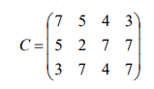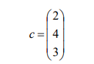

Для получения итоговых цен сложим себестоимость товаров из вектора c и

цены на доставку из матрицы C для соответствующих баз A.

Сумма продукции на базах: i = 161 + 113 + 300 = 574

Потребность продукции в пунктах: j = 279 + 110 + 162 + 198= 749

749 > 574. Следовательно, модель исходной задачи является открытой. Для

получения закрытой модели нужно ввести фиктивную базу A4 с запасом

продукции A4 = 749 - 574= 175

**Вид математической модели:**

F(x) = 9x11 + 7x12 + 6x13 + 5x14 + 9x21 + 6x22 + 11x23 + 11x24 + 6x31 + 10x32 + 7x33 + 10x34 + 0x41 + 0x42 + 0x43 + 0x44 → min

при условии вывоза всей продукции с баз:

x11 + x12 + x13 + x14 = 161

x21 + x22 + x23 + x24 = 113

x31 + x32 + x33 + x34 = 300

x41 + x42 + x43 + x44 = 175

При удовлетворении потребностей всех пунктов:

x11 + x12 + x13 + x14 = 279

x21 + x22 + x23 + x24 = 110

x31 + x32 + x33 + x34 = 162

x41 + x42 + x43 + x44 = 198

При условии неотрицательных переменных:

Xij >= 0, i = (1, 2, 3, 4), j = (1, 2, 3, 4)

(xij – кол-во единиц продукции перевозимой с i-ой базы в j-й пункт)

Таблица итоговых цен за перевозку

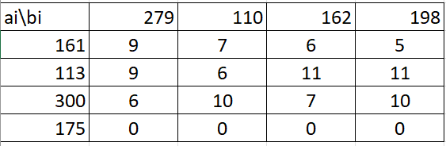

Первый опорный план

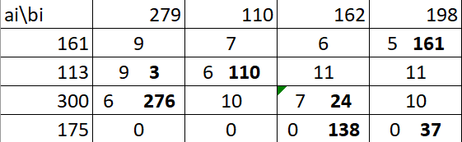

Ищем потенциалы. Полагаем u1 = 0.

Для клетки (1, 4): v4 = c14 – u1 = 5 – 0 = 5;

Для клетки (4, 4): u4 = c44 – v4 = 0 – 5 = -5;

Для клетки (4, 3): v3 = c43 – u4 = 0 – (-5) = 5;

Для клетки (3, 3): u3 = c33 – v3 = 7 – 5 = 2.

Для клетки (3, 1): v1 = c­31 – u3 = 6 – 2 = 4;

Для клетки (2, 1): u2 = c21 – v1 = 9 – 4 = 5;

Для клетки (2, 2): v2 = c22 – u2 = 6 – 5 = 1;

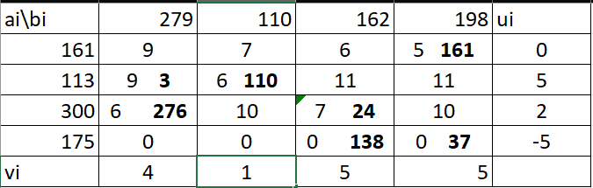

Находим оценки свободных клеток по формуле:

Δij = cij – ui – vj.

Δ11 = c11 – u1 – v1 = 9 – 0 – 4 = 5;

Δ­12 = c12 – u1 – v2 = 7 – 0 – 1 = 6;

Δ13 = c13 – u1 – v3 = 6 – 0 – 5 = 1;

Δ­23 = c23 – u2 – v3 = 11 – 5 – 5 = 1;

Δ­24 = c24 – u2 – v4 = 11 – 5 – 5 = 1;

Δ32 = c32 – u3 – v2 = 10 – 2 – 1 = 7;

Δ34 = c34 – u3 – v4 = 10 – 2 – 5 = 3;

Δ41 = c­41 – u4 – v1 = 0 – (-5) – 4 = 1;

Δ42 = c42 – u4 – v2 = 0 – (-5) – 1 = 4.

Поскольку отрицательных оценок нет, то план оптимален. Поскольку нет оценки, равных нулю, то решение единственное.

F min = 5 * 161 + 6 * 110 + 11 * 3 + 6 * 104 + 7 * 162 + 10 * 34 + 0 * 175 = 3596

А) Продукция развозится:

От поставщика A1 в пункт B4

От поставщика A2 в пункт B1, B2

От поставщика A3 в пункт B1, B3

Б) Нераспределенная продукция останется в пунктах: B3 (138 ед.), B4 (37 ед.)

В) Суммарные минимальные затраты: 3596